ΑΣΚΗΣΗ 1

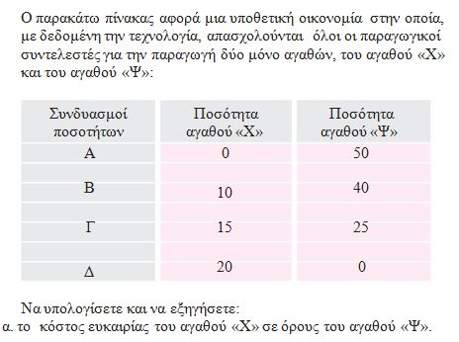

β. το κόστος ευκαιρίας του αγαθού «Ψ» σε όρους του αγαθού «Χ».

γ. το κόστος ευκαιρίας του αγαθού «Χ» σε όρους του αγαθού «Ψ»

μεταξύ των συνδυασμών Α και Δ.

δ. το κόστος ευκαιρίας του αγαθού «Ψ» σε όρους του αγαθού «Χ»

μεταξύ των συνδυασμών Β και Δ.

ΑΣΚΗΣΗ 2

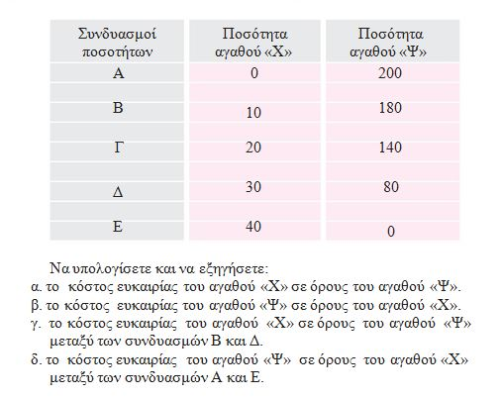

ΑΣΚΗΣΗ 3

Στον παρακάτω πίνακα δίνονται ορισμένοι συνδυασμοί ποσοτήτων παραγωγής των αγαθών Χ και Ψ, που βρίσκονται πάνω στην Καμπύλη των Παραγωγικών Δυνατοτήτων μιας υποθετικής οικονομίας

|  |  |  |
| --- | --- | --- |
| συνδυασμοί | Αγαθό Χ | Αγαθό Υ |
| Α | 0 | 700 |
| Β | 50 | 600 |
| Γ | 100 | 400 |
| Δ | 150 | 0 |

Ζητείται:

α. να υπολογιστεί το κόστος ευκαιρίας του αγαθού Χ σε όρους του αγαθού Ψ για όλους τους διαδοχικούς συνδυασμούς.

β. να εξεταστεί (υπολογιστικά) με τη βοήθεια του κόστους ευκαιρίας, ποιος από τους παρακάτω συνδυασμούς βρίσκεται επί , ποιος δεξιά και ποιος αριστερά της Καμπύλης των Παραγωγικών Δυνατοτήτων.

i) Χ=120 και Ψ=230

ii) Χ=60 και Ψ=560

iii) Χ=100 και Ψ=500